ОСТОРОЖНО, МОШЕННИКИ!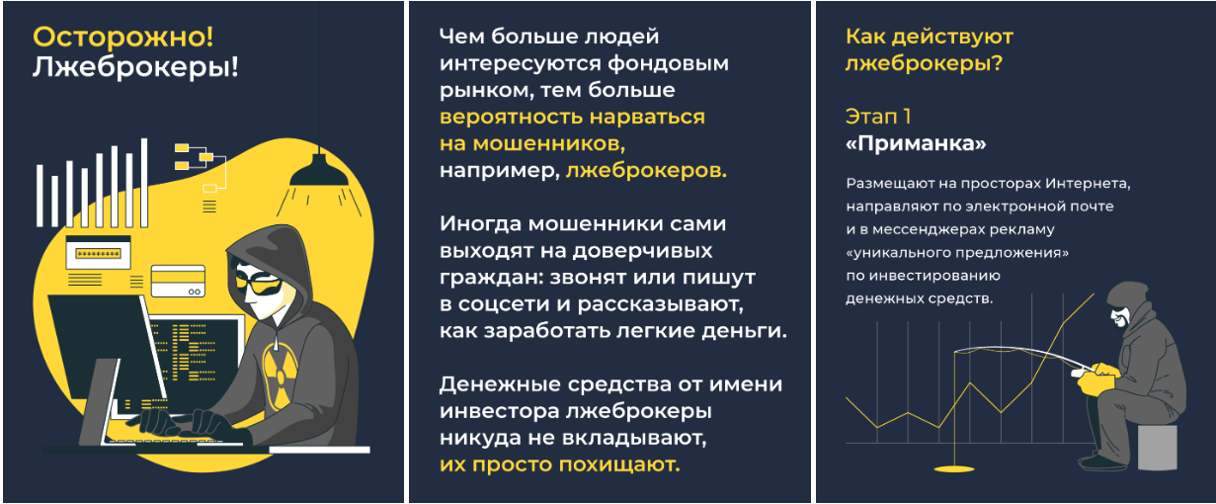
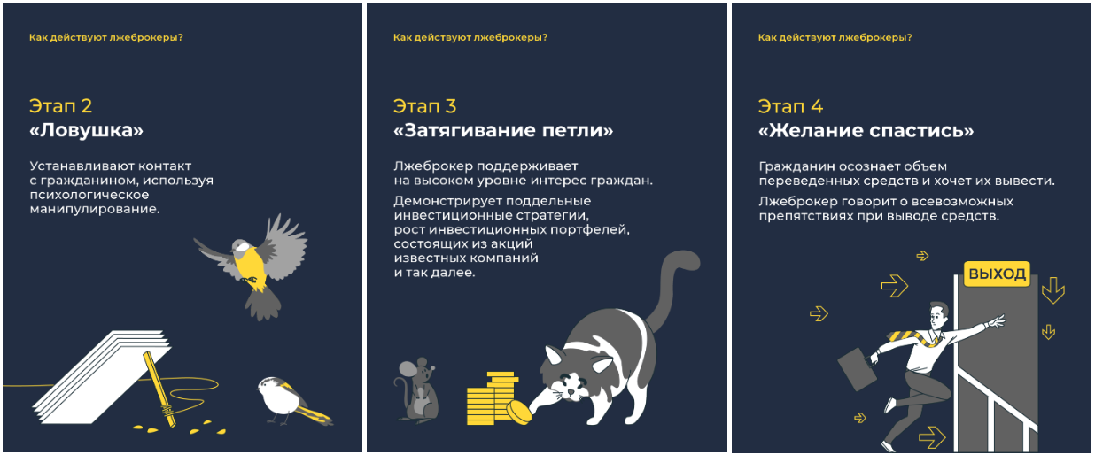
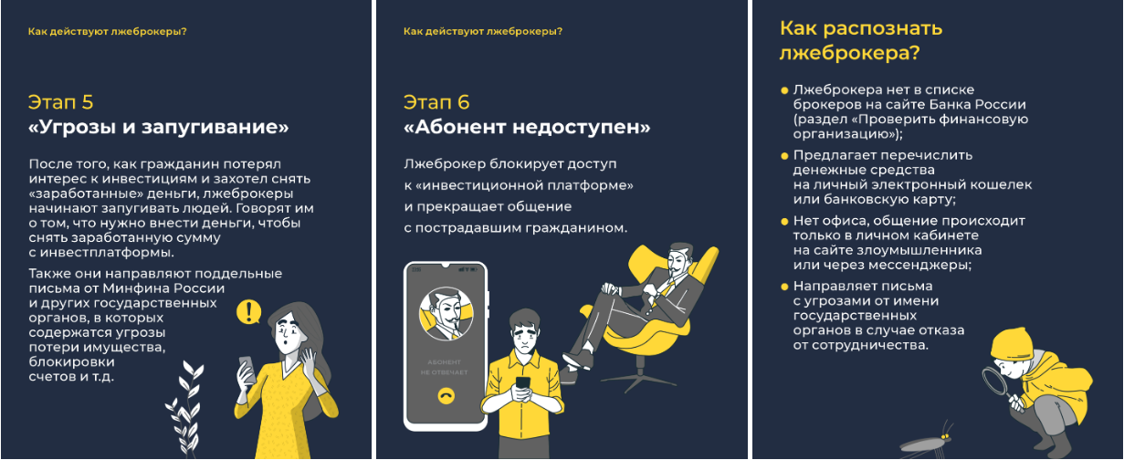
Финансовые мошенники могут выдавать себя за сотрудников Министерства. Будьте бдительны!
В Министерство финансов Российской Федерации поступают обращения граждан о случаях мошенничества. Злоумышленники находят граждан через интернет или звонят по телефону и обещают компенсировать часть денег:
- на покупку лекарств,
- биологических добавок,
- лечение у экстрасенсов и парапсихологов,
- по вкладам в банках и другим банковским продуктам.
Предлагая получить какую-либо компенсацию, мошенники просят предварительно оплатить:
- «госпошлину»,
- «страховку»,
- «налог»,
- «страховые взносы» или иные платежи для разблокировки операций по переводу денежных средств.
Мошенники высылают гражданам копии поддельных документов с их личными данными и суммой компенсации. Такие обращения оформляются на поддельных бланках с недействительной печатью с подписью «сотрудника» Минфина России и содержат поддельные реквизиты ведомства. В таких обращениях злоумышленники ссылаются на вымышленные статьи законов и приказы Минфина России.
Если гражданин сомневается в достоверности информации от мошенников, то ему направляют контакт «сотрудника» Министерства, который требует незамедлительного перечисления на счет подставных «доверенных» лиц крупных сумм денег якобы в качестве «госпошлины» или других «обязательных» платежей.
Обращаем внимание, что Минфин России не наделен полномочиями блокировать операций с денежными средствами, а также осуществлять какие-либо компенсационные выплаты физическим лицам.
В 2022 году поступило 26 подобных обращений в Минфин России, в 2023 году – 10, в 2024 году – 31. Такие обращения направляются в МВД России и в копии в Генпрокуратуру России для принятия соответствующих мер реагирования.
https://minfin.gov.ru/ru/ministry/info/warning/

